удк 681.3
в.в. борисов
ОСОБЕННОСТИ СТРУКТУРЫ КОНЕЧНО-ЭЛЕМЕНТНОЙ МОДЕЛИ КРЫЛА САМОЛЕТА ТРАНСПОРТНОЙ КАТЕГОРИИ
Национальный технический университет Украины «Киевский политехнический институт»,
Киев, Украина, fidel_1965@rambler.ru
Описаны и обоснованы основные принципы формирования структур конечно-элементных моделей регулярных элементов конструкции кессона крыла самолета транспортной категории. Выполнен приближенный расчет трудоемкости моделирования кессона крыла с помощью современных CAE-комплексов. Показано, что используемые в них технологии не обеспечивают качественного моделирования.
Ключевые слова: CAE-комплекс, конечно-элементная модель.
Описані та обґрунтовані основні принципи формування структур скінченно-елементних моделей регулярних елементів конструкції кесону крила літака транспортної категорії. Виконано приблизний розрахунок трудомісткості моделювання кесону крила за допомогою сучасних CAE-комплексов. Показано, що технології, які в них застосовані, не забезпечують якісного моделювання.
Ключові слова: CAE-комплекс, скінченно-елементна модель.
In this article are described and substantiated the main principles of the build of structures of finite element models of regular bearing elements of the wing box of cargo aircraft. Performed the approximate calculation of laboriousness of modeling of the wing box with the help of modern CAE-systems. Is shown that the technologies used by them don't provide the needed quality of the modeling.
Keywords: CAE-system, finite element model.

Введение. Одной из важнейших задач, решаемых на стадии технического проектирования (ТП), является оптимизация статической прочности кессона крыла, в процессе которой могут меняться упругие свойства деталей, их номенклатура, взаимное расположение и характер связей. Соответственно, в структуре конечно-элементной модели (КЭМ) должны быть представлены все детали конструкции, чьи свойства могут меняться в процессе оптимизации. В настоящем докладе обоснованы и описаны основные принципы моделирования силовых элементов конструкции кессона крыла самолета транспортной категории (СТК). Выполнен анализ трудоемкости интерактивных методов описания структуры КЭМ кессона крыла СТК.
Анализ проблемы. Условно, конструкцию планера СТК можно разделить на регулярные зоны и зоны стыков. Регулярной зоной считается часть конструкции агрегата планера, в основном состоящая из групп элементов, предназначенных для восприятия нагрузок, действующих на агрегат.
Главной особенностью такой зоны является наличие больших групп схожих элементов, при отсутствии значительных градиентов толщин и площадей сечений. В отличие от регулярной зоны, зона стыка предназначена для выполнения следующих функций:
- включение в конструкцию агрегата планера элементов, не предназначенных для восприятия и передачи нагрузок, действующих со стороны смежных силовых элементов;
- соединение агрегатов планера, имеющих разное функциональное назначение;
- передача на конструкцию планера больших сосредоточенных нагрузок.
Зоны стыков, как правило, характеризуются отсутствием значительных групп схожих элементов. Кроме того, для силовых элементов зон стыков характерны большие градиенты толщин и сечений.
Одной из главных проблем, связанных с расчетом напряженно-деформированного состояния (НДС) кессона крыла СТК, является большая эластичность конструкции, которая обусловлена большим количеством деталей, воспринимающих и передающих нагрузки. В результате каждая деталь воспринимает лишь небольшую часть внешних нагрузок, приложенных к конструкции, а основными силовыми факторами, действующими на нее, являются нагрузки от перемещений смежных элементов, вызванных деформациями кессона от действия внешних нагрузок, которые могут быть определены только для конструкции кессона в целом.
Кессон крыла является функционально самостоятельной частью планера самолета, которая контактирует с другими его частями в относительно узких зонах через специальные стыковые элементы. Поэтому для него основными силовыми факторами являются внешние нагрузки. Это дает возможность описывать условия нагружения и граничные условия для КЭМ кессона крыла с наименьшими допущениями.
Для повышения точности задания нагрузок, в состав КЭМ кессона крыла должны включаться КЭМ элементов навески двигателей и механизации крыла.
Граничные условия должны накладываются в тех зонах общей модели кессона, для которых не производится анализ НДС. В качестве такой зоны наиболее удобно использовать КЭМ центрального отсека фюзеляжа, которая соединяется с КЭМ кессона с помощью упрощенных КЭМ стыков.
В этом случае искажения, вызванные влиянием граничных условий, не передаются на КЭМ самого кессона, что существенно повышает качество расчета его НДС.
Постановка задачи. Таким образом, для качественного решения задачи оптимизации силовой конструкции планера СТК, необходимо обеспечить необходимое качество моделирования. Для удовлетворения этим условиям на стадии ТП КЭМ кессона крыла СТК должна удовлетворять следующим условиям:
- В структуре КЭМ должны быть представлены все элементы, которые воспринимают и передают нагрузки.
- Дискретность КЭМ (количество КЭ на один элемент конструкции) должна обеспечивать отслеживание всех возможных изменений параметров элементов конструкции, которые вносятся в процессе ее оптимизации.
- В состав КЭМ кессона крыла должна быть включена КЭМ отсека фюзеляжа, на которую накладываются граничные условия.
- Для уменьшения количества допущений при описании условий нагружения, КЭМ кессона должна включать КЭМ элементов механизации крыла и элеронов, а также элементов навески двигателей.
- Для правильного приложения нагрузок КЭМ кессона должна содержать упрощенные КЭМ стыка центроплана с отъемной частью кессона (ОЧК), а также кронштейнов и узлов приложения сосредоточенных нагрузок, моделирующие упругие свойства указанных элементов.
Упрощенные КЭМ стыка центроплана с ОЧК, кронштейнов и узлов приложения сосредоточенных нагрузок не предназначены для анализа их НДС, поскольку для этого требуются КЭМ, состоящие из объемных конечных элементов (КЭ), формируемые на основе 3D−моделей, что возможно только на следующей стадии проектирования.
Принципы формирования структур конечно−элементных моделей элементов продольного набора. Основным элементом силового набора кессона крыла является обшивка, которая воспринимает нагрузки от изгибающего момента , обусловленного действием подъемной силы .
Кроме того, обшивка воспринимает крутящий момент и перерезывающую силу , действующую параллельно оси OX.
Поскольку обшивка воспринимает основные продольные нагрузки, мы в дальнейшем будем считать ее частью продольного набора.
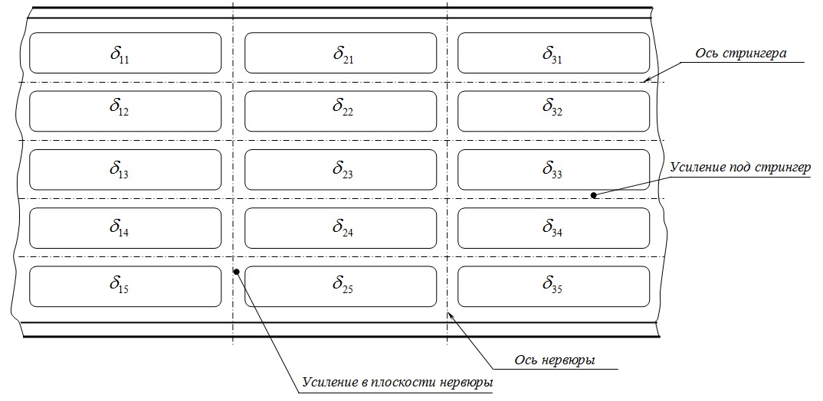
Рис. 1. Эскиз фрагмента типовой панели обшивки ( δ_{ij} − местная толщина обшивки).
В регулярных зонах конструкции кессона максимально возможное количество вариантов толщины обшивки соответствует количеству промежутков, заключенных между двумя соседними нервюрами и двумя соседними элементами продольного набора, которые в дальнейшем будем называть "зонами постоянной толщины обшивки" (ЗПТО). Такая степень дискретности толщин обшивки обусловлена технологическими и экономическими критериями (рис. 1).
Ввиду отсутствия больших градиентов толщины, для моделирования одной ЗПТО регулярной зоны кессона достаточно одного плоского КЭ (рис. 2). Таким образом, количество КЭ, моделирующих обшивку кессона в регулярных зонах, примерно соответствует количеству ЗПТО.
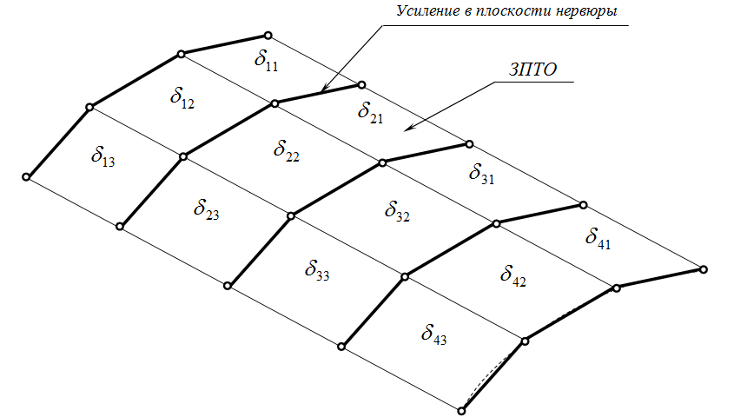
Рис. 2. Структура КЭМ обшивки в регулярной зоне кессона крыла СТК.
Стрингеры моделируются в виде двух−поясных балок (рис. 3), образованных плоскими четырехугольными КЭ, окантованными стержневыми КЭ. Плоские КЭ обеспечивают моделирование стенок стрингеров. В качестве продольных окантовывающих элементов используются стержневые КЭ, моделирующие "усиления" обшивки в зонах соединения со стрингерами и "шапки" стрингеров.
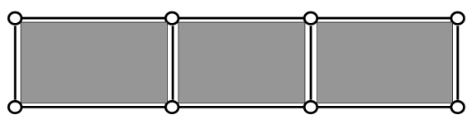
Рис. 3. Модель двух-поясной балки.
В качестве поперечных окантовывающих элементов используются условные стержневые КЭ, соединяющие узлы, расположенные на теоретическом контуре крыла, с соответствующими узлами, объединяющими стержневые КЭ, моделирующие "шапки" стрингеров.
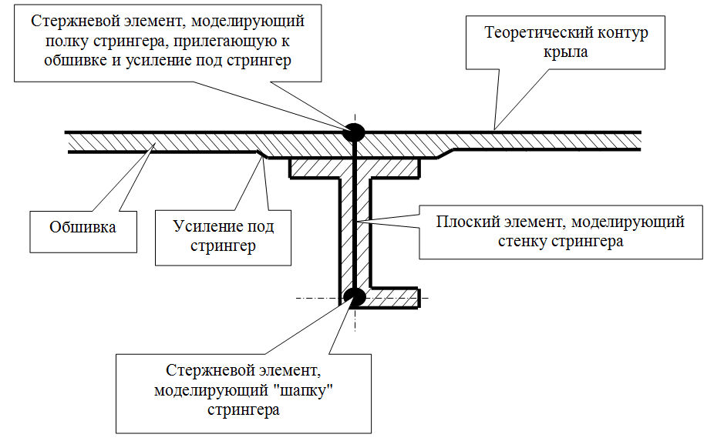
Рис. 4. Моделирование сечения стрингера.
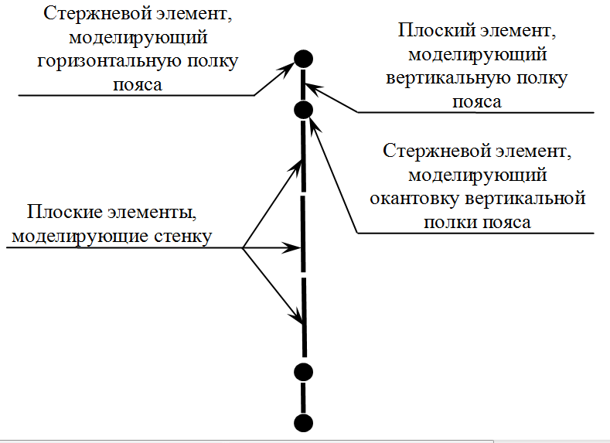
Рис. 5. Условное сечение конечно-элементной модели лонжерона.
Поперечные окантовывающие элементы, обеспечивают моделирование усилений стенок стрингеров в местах крепления книц и расположены только в плоскостях обычных и дополнительных нервюр. Оси стержневых КЭ, моделирующих усиления под стрингеры, расположены на теоретическом контуре крыла, а оси стержневых КЭ, моделирующих "шапки" стрингеров, проходят через центры тяжести "шапок" (рис. 4).
КЭМ переднего и заднего лонжеронов включают в себя следующие элементы (рис. 5): стержневые КЭ, моделирующие горизонтальные стенки верхней и нижней полок, четырехугольные КЭ, моделирующие вертикальные стенки верхней и нижней полок, стержневые КЭ, окантовывающие вертикальные стенки верхней и нижней полок, четырехугольные КЭ, моделирующие стенки. Структурно модели лонжеронов разделены на отдельные участки (шпации), ограниченные вертикальными стержневыми КЭ, расположенными в плоскостях нервюр и дополнительных сечений, предназначенных для повышения дискретности расчетной модели в зонах соединения центроплана с фюзеляжем и стыка консоли с центропланом. В свою очередь, стенки лонжеронов в пределах каждой шпации разделены по вертикали на 3 равных участка. Продольные окантовывающие стержневые КЭ между указанными участками отсутствуют. Стойки лонжеронов не моделируются, за исключением межнервюрных пролетов, содержащих дополнительные сечения. Все стержневые и плоские КЭ, моделирующие обшивку, стрингеры, лонжероны и продольные стыки должны воспринимать изгибные нагрузки (элементы типа "Bar" и "Plate" в MSC.Nastran).

Принципы формирования структур КЭМ элементов поперечного набора кессона крыла. Основным элементом поперечного набора кессона крыла, является типовая нервюра, предназначенная для восприятия и передачи на элементы продольного набора небольших и умеренных поперечных нагрузок. Кроме того, типовые нервюры препятствуют изменению контура соответствующих сечений, вызванному деформацией кессона.
Конструктивно типовые нервюры могут быть сборными и монолитными. Сборные нервюры состоят из деталей, соединенных с помощью заклепок. Монолитные нервюры представляют собой цельную конструкцию, формируемую с помощью фрезерования.
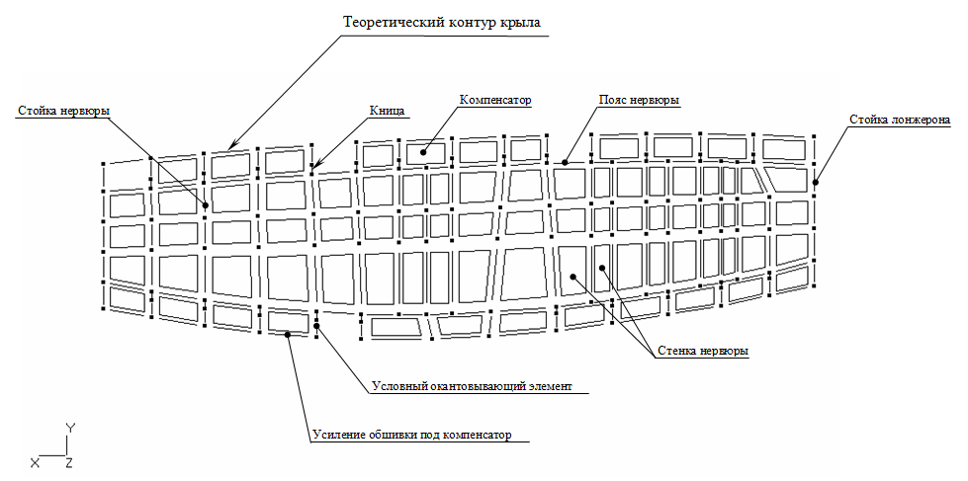
Рис. 6. КЭМ сборной нервюры (для наглядности КЭ сжаты).
Модель сборной нервюры (рис. 6) включает в себя следующие основные элементы: стержневые КЭ, моделирующие пояса нервюры, стержневые КЭ, моделирующие кницы, условные стержневые КЭ, предназначенные для окантовки четырехугольных КЭ, моделирующих стенки стрингеров, с целью передачи нагрузок с моделей книц на модели стенок стрингеров, стержневые КЭ, моделирующие стойки нервюр, четырехугольные КЭ, моделирующие компенсаторы, плоские КЭ, моделирующие стенки нервюры.
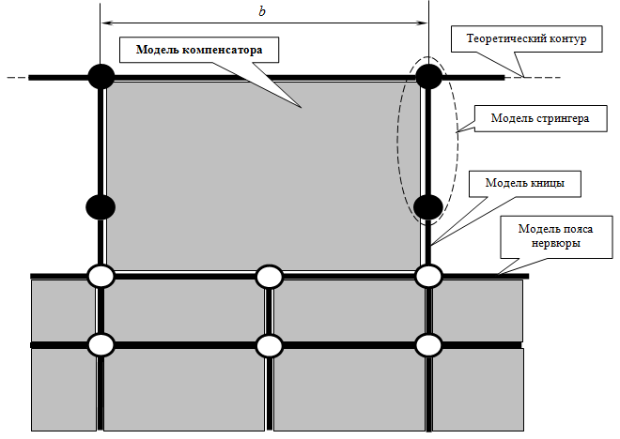
Рис. 7. Принцип моделирования компенсатора и кницы.
Количество и расположение стержневых КЭ, моделирующих стойки сборных нервюр, в основном, определяются необходимостью передачи нагрузок с книц на стенки, и не везде соответствуют их реальному количеству и расположению. При этом суммарная жесткость КЭ, моделирующих стойки, определяется, исходя из суммарной жесткости стоек моделируемых нервюр. Количество и расположение четырехугольных КЭ, моделирующих компенсаторы, в основном, соответствуют их количеству и расположению на моделируемых нервюрах. Каждая модель компенсатора располагается в плоскости соответствующей нервюры в промежутке, образованном двумя соседними стрингерами, теоретическим контуром крыла и поясом нервюры, и включает в себя два узла, расположенные на теоретическом контуре, и два узла, расположенные на поясе нервюры (рис. 7).
В отличие от других элементов конструкции, кницы и компенсаторы моделируются соответственно с помощью стержневых КЭ, работающих только на растяжение−сжатие (в системе MSC.Nastran элементы типа "Rod"), и четырехугольных КЭ, работающих только на сдвиг (в системе MSC.Nastran элементы типа "Shear Panel"). Это обусловлено тем, что в реальной конструкции кницы работают только на растяжение−сжатие, а компенсаторы только на сдвиг, поскольку закреплены соответственно на стрингерах и обшивке.
Анализ трудоемкости интерактивной технологии формирования КЭМ кессона крыла СТК. С учетом изложенных принципов формирования структур КЭМ можно рассчитать приблизительное количество локальных геометрических моделей (ГМ), которые требуются для синтеза КЭМ кессона крыла среднего СТК, чьи параметры приведены в таблице 1. При этом необходимо учитывать, что, в соответствии с принятыми в большинстве CAE-комплексов технологиями моделирования, все КЭ, формируемые в пределах одной ГМ, имеют одинаковые свойства [1,2].

Таблица 1.
Наименование параметра | Значение
Количество нервюр | 25
Среднее количество стрингеров в сечении на верхней поверхности | 15
Среднее количество стрингеров в сечении на нижней поверхности | 13
Среднее количество нервюр, которые пересекает один стрингер | 15

В соответствии с методом расчета, приведенным в [3], приблизительное количество ГМ, которые необходимо построить для синтеза КЭМ ОЧК на стадии ТП среднего СТК, равно:
; (к-во ГМ верхней обшивки)

; (к-во ГМ нижней обшивки)

; (к-во ГМ стрингеров)

; (к-во ГМ лонжеронов)

; (к-во ГМ нервюр)

; (общее к-во ГМ одной ОЧК)

Также необходимо дополнительно рассчитать координаты для следующего количества точек:
С учетом того, что для каждой точке соответствуют 3 координаты (X,Y,Z), всего необходимо рассчитать 1550*3=4650 значений.
Выводы. Если предположить, что для построения каждой ГМ и расчета одной координаты точки, необходимой для построения ГМ, равно 5 минут, то общее время, необходимое для построения ГМ одной ОЧК среднего требуется 31000 минут или 516 рабочих часов. Учитывая, что среднее время выполнения работ, связанных с интерактивным построением ГМ не может превышать 4 рабочих часа (с учетом утомляемости работника), общее время, необходимое для построения ГМ двух ОЧК составляет 258 рабочих дней, или 1 год.
Таким образом, с учетом общей экономически обоснованной длительности проектирования самолета (4 года), технология построения КЭМ кессона крыла, основанная на использовании ГМ, не позволяет исследовать количество вариантов конструкции, необходимого для качественного проектирования.
Литература
1. Шимкович Д.Г. Расчет конструкций в MSC/NASTRAN for Windows: справочник. // –М.: ДМК Пресс, 2001. −С. 448.
2. MSC.Nastran 2012. Linear Static Analysis. User’s Guide. 2012. −С. 772.
3.В.В. Борисов. Методы синтеза конечно-элементной модели планера грузового самолета. // LAP LAMBERT Academic Publishing. 2014. –С. 139.

